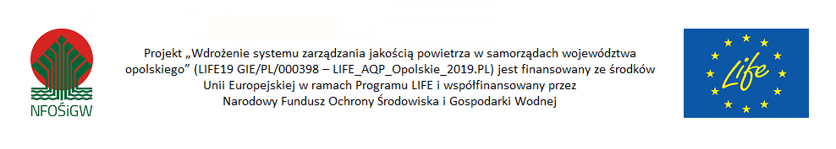
Opole, dnia 31.08.2022 r.
Zamawiający:
Województwo Opolskie z siedzibą:
Urząd Marszałkowski Województwa Opolskiego
ul. Piastowska 14, 45 – 082 Opole

INFORMACJA Z OTWARCIA OFERT

Dotyczy: „Dostawa kamer termowizyjnych wraz z licencją na oprogramowanie do raportowania badań termowizyjnych budynków w ramach realizacji projektu LIFE_AQP_Opolskie_2019.PL - LIFE19 GIE / PL / 000398”,
postępowanie nr DOA-ZP.272.26.2022

Działając na podstawie art. 222 ust. 5 ustawy z 11 września 2019 r. – Prawo zamówień publicznych (t.j. Dz.U. z 2022 r. poz. 1710), zamawiający informuje, że w postępowaniu wpłynęły następujące oferty:
Numer oferty | Wykonawca | Cena
1. | NAZWA: PRZEDSTAWICIELSTWO HANDLOWE  PAWEŁ RUTKOWSKI  ADRES: 02-521 WARSZAWA, UL. RASKOWIECKA 39A/3 | 159 887,70/100 PLN  w tym podatek VAT
2. | NAZWA: LUMEL ŚLĄSK SP. Z O.O.  ADRES: 43-600 JAWORZNO, UL. GRUNWALDZKA 275 | 276 196 PLN 50/100 PLN  w tym podatek VAT
3. | NAZWA: MERAZET SPÓŁKA AKCYJNA  ADRES: 60-203 POZNAŃ, UL. J. KRAUTHOFERA 36 | 193 448,25 PLN  w tym podatek VAT
4. | NAZWA: TESTO SPÓŁKA Z OGRANICZONĄ ODPOWIEDZIALNOŚCIĄ  ADRES: 05-802 PRUSZKÓW, UL. WIEJSKA 2 | 224 112,12/100 PLN  w tym podatek VAT
5. | NAZWA: DPIDEA DARIUSZ KUCHNOWSKI  TOMASZ FEREK S.C.  ADRES: 81-549 GDYNIA, UL. SPOKOJNA 28 | 190 485,00 PLN  w tym podatek VAT

Termin otwarcia ofert: 31.08.2022 r. o godz. 09:30.
Kwota, jaką Zamawiający zamierza przeznaczyć na sfinansowanie zamówienia, została podana na miniPortalu w dniu 24.08.2022 r. tj.: 258 344,25 zł (brutto).

Z upoważnienia Zarządu Województwa Opolskiego

/podpis nieczytelny/
Marcin Puszcz
Dyrektor Departamentu
Organizacyjno - Administracyjnego

Kierownik zamawiającego lub osoba upoważniona do
podejmowania czynności w jego imieniu

